Revisi, 20 Mei 2016

1. Bay ada revisi nih, sepertinya bug. Jadi kalau kita masuk menu MEN-PANTS itu akan muncul menu seperti ini:

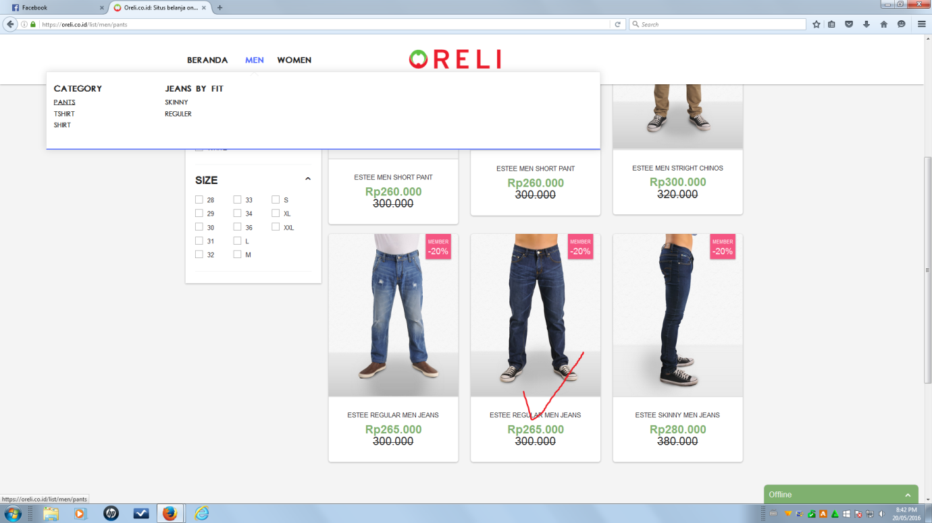

Nah, kalau kita klik duluan yang blue dark whiskers (yang aku kasih centang merah) itu nanti akan keluar menu seperti di bawah:

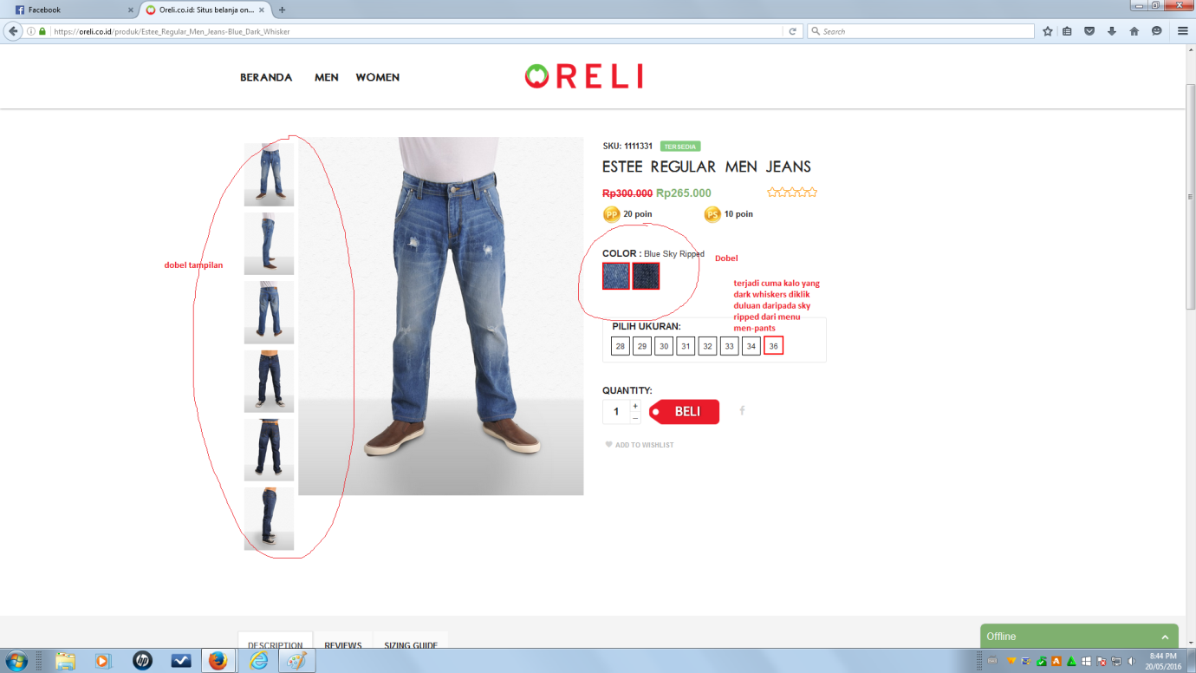

Nah, fungsi pilih colornya gak berjalan sempurna tuh (khusus yang men pants ajah deh) . coba diklik pilih warnanya bolak balik bay ntar tampilannya kaya gambar di atas itu numpuk dan dobel pilih. soalnya yang pants woman gak masalah?

1. FUngsi reply email otomatis juga perlu saat member mencairkan poin bay. Bunyi emailnya kira-kira seperti ini:

Yth. <Nama Member>/<Kode Member>

Kami telah menerima permintaan pencairan poin sebesar ….poin. Permintaan anda akan segera kami proses.

Terima kasih

1. Setelah pencairan diproses dan telah ditransfer ke rekening yang bersangkutan, ini juga aku diskusikan nanti sama kamu bay. Apakah perlu diemail otomatis juga jumah rupiah yang ditrasnfer?
2. Pengkodean SKU itu otomatis ambil dari CMS ya bay? Soalnya beda sama excelku nih?